Государственное бюджетное профессиональное образовательное учреждение

«Соликамский социально-педагогический колледж имени А.П. Раменского»

**Сборник методических рекомендаций**

Формирование навыков

учебно-исследовательской деятельности у детей

на уроках окружающего мира

Авторы-составители:

Кокшарова М.Ю.

Брезгина Д.М.

Соликамск 2025 г.

**Пояснительная записка**

Сборник методических рекомендаций предназначен для учителей начальных классов и ориентирован на развитие учебно-исследовательских навыков у младших школьников в рамках предмета «Окружающий мир».  
  
 Современные образовательные стандарты акцентируют внимание на необходимости формирования у обучающихся не только базовых знаний, но и умений самостоятельно добывать информацию, анализировать её, делать выводы и применять полученные знания на практике. Одним из важнейших компонентов этого процесса является учебно-исследовательская деятельность, которая способствует развитию познавательной активности, критического мышления, самостоятельности и умения работать в группе.

Работа по формированию исследовательских навыков особенно актуальна в начальной школе, так как именно в этот период закладываются основы познавательной культуры ребёнка. Включение исследовательских элементов в уроки окружающего мира позволяет превратить процесс обучения в живой, увлекательный и личностно значимый для каждого ученика. Дети учатся наблюдать, задавать вопросы, выдвигать гипотезы, планировать и проводить простейшие исследования, анализировать полученные результаты и представлять их в различной форме.  
  
 Методические рекомендации в сборнике направлены на поддержку педагогов в организации такой деятельности, обеспечивая научно-методическую и практическую базу для внедрения исследовательского подхода в учебный процесс.

Сборник предназначен для учителей начальной школы, методистов, студентов педагогических вузов и всех заинтересованных в совершенствовании образовательного процесса на начальном уровне обучения.

Современное начальное образование ставит перед собой задачу не только дать базовые знания, но и развить у младших школьников умения активно познавать окружающий мир через исследовательскую деятельность. Умение наблюдать, анализировать, делать выводы и представлять результаты — ключевые компетенции XXI века. Важно начинать формировать эти навыки уже в 1 классе, чтобы обеспечить прочный фундамент для дальнейшего обучения.

**Цель данного сборника**

Создать методическую базу для учителей начальных классов, позволяющую систематически и последовательно развивать у учащихся 2 класса учебно-исследовательские умения и навыки на уроках окружающего мира.

**Практическая значимость**

Сборник предлагает конкретные методики, приемы и задания, адаптированные под возрастные особенности второклассников и требования программы «Школа России». Использование рекомендаций помогает повысить познавательную активность учащихся, развить критическое мышление и коммуникативные способности через исследовательские задачи.

**Рекомендации по применению**

Использовать рекомендации как часть планирования уроков, внедряя исследовательские элементы на разных этапах занятия.

Применять предложенные методы в тесной связи с учебным материалом и жизненным опытом детей.

Включать групповую и парную работу, стимулируя сотрудничество и обмен мнениями. Проводить регулярную рефлексию и оценку результатов исследовательской деятельности.

**Содержание**

1. Методы формирования исследовательских навыков на этапах урока

1.1.Организационный момент — настрой на исследование

1.2. Актуализация знаний — выявление проблемной ситуации

1.3. Постановка учебной задачи — формулирование исследовательского вопроса

1.4. Изучение нового материала — методы наблюдения и анализа  
1.5. Практическая исследовательская работа — сбор и обработка данных

1.6. Обсуждение и обобщение — формулирование выводов

1.7. Рефлексия — оценка результатов и самоанализ

Практические рекомендации по организации исследовательской деятельности  
Список литературы

**Методы формирования исследовательских навыков на этапах урока**

* 1. **Организационный момент — настрой на исследование**

Организационный этап урока окружающего мира выполняет важную функцию — он задаёт эмоциональный и содержательный тон предстоящей деятельности. В контексте формирования учебно-исследовательских умений этот момент особенно значим, поскольку от первого контакта с учащимися зависит, насколько активно и осознанно они включатся в познание и решение исследовательских задач. [19]

*Целью* организационного момента является создание условий для внутренней готовности ученика к исследованию: возбуждение интереса, формирование мотивации, актуализация имеющихся знаний и подготовка к восприятию новой информации. [5]

**Методы, способствующие исследовательскому настрою**

1. Проблемный вопрос (вызов)

Урок начинается с постановки яркого, провокационного вопроса, на который нельзя ответить однозначно без изучения материала.

*Например:* «Почему вода в реке никогда не остаётся прежней?»

Такой приём способствует развитию критического мышления, вызывает когнитивный конфликт и побуждает к поиску ответа через исследование. [11]

Примеры проблемных вопросов, которые стимулируют исследовательский настрой и развивают критическое мышление:

1. Почему листья меняют цвет осенью?
2. Что влияет на скорость роста растений в разных условиях?
3. Почему некоторые звуки кажутся громче других?
4. Как образуется радуга и почему она имеет разные цвета?

2. Мини-ситуация или сюжет

Учителю предлагается ввести урок через небольшую жизненную или сказочную ситуацию, в которой есть противоречие или загадка.

*Например:* «Почтальон Печкин получил письмо от учёного, в котором говорится, что деревья разговаривают. Правда ли это?»

Использование воображаемого контекста помогает ученикам эмоционально вовлечься и настроиться на поисковую деятельность. [8]

3. Наблюдение объекта или явления

Демонстрация природного объекта (веточки дерева, минерала, изображения животного) или явления (видеофрагмент, звук) сразу включает детей в процесс анализа и вызывает желание узнать больше.

Вопросы типа: «Как вы думаете, почему этот камень блестит?» — провоцируют формулировку гипотез. [23]

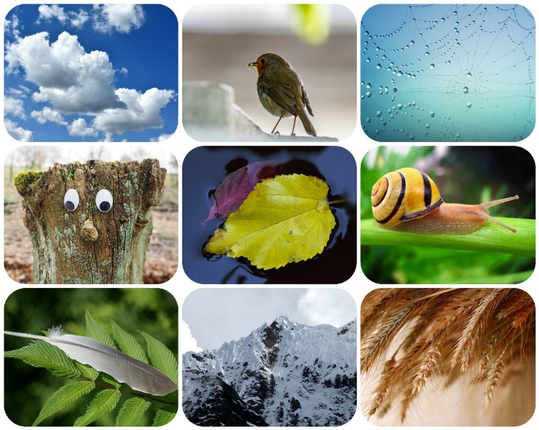

4. Цитата или пословица как стимул к размышлению

На доске записывается высказывание или пословица, связанная с темой урока, например: «Земля — наш общий дом». Учитель предлагает обсудить, что она означает и как она может быть связана с исследуемой темой.  
Это формирует ценностное отношение к теме и актуализирует личный опыт учащихся. [3]

Примеры:

* «Берегите природу — это наш общий дом».
* «Что посеешь, то и пожнёшь».
* «Вода — это жизнь, берегите её».
* «Дерево растёт — плод созревает».
* «Лучше один раз увидеть, чем сто раз услышать».
* «Мир вокруг нас — наше общее достояние».
* «Экология — это забота каждого из нас».

Эти пословицы и фразы помогут сформировать ценностное отношение к природе и побудят учеников задуматься о важности бережного отношения к окружающему миру.

5. Игровой элемент или ролевая установка

Учащимся предлагается представить себя исследователями, журналистами, следователями природы.

*Например:* «Сегодня вы — юные экологи. Ваша задача — выяснить, почему исчезают лягушки в лесах».

Игра как метод вызывает положительный эмоциональный отклик и формирует внутреннюю мотивацию к исследовательской деятельности. [8], [11]  
*Варианты:*

***Экологические следователи***

Учащимся предлагается стать детективами, расследующими причины загрязнения рек и озёр. Их задача — собрать «улики» (информацию, образцы, фотографии), чтобы выявить источники загрязнения и предложить пути их устранения.

***Маленькие биологи***

Ролевая игра, в которой школьники выступают в роли исследователей редких растений и животных. Их задача — составить «справочник» о местной флоре и фауне, определить угрозы для их сохранения и придумать меры по их защите.

***Защитники природы***

Учащиеся — представители природоохранных организаций. Они проводят «экологическую кампанию»: собирают информацию, создают плакаты и презентации, чтобы привлечь внимание к проблемам окружающей среды в своем районе.

***Защитники леса***

Роль — хранители леса, которым нужно спасти лесное сообщество от вредных факторов (например, вырубки, пожаров). Они разрабатывают планы защиты и проводят "разъяснительную работу" среди одноклассников.

6. Анализ иллюстрации или экспоната

Использование изображений или реальных предметов помогает за короткое время сфокусировать внимание учеников. Вопросы наблюдения и анализа стимулируют выдвижение гипотез и дальнейшее изучение.

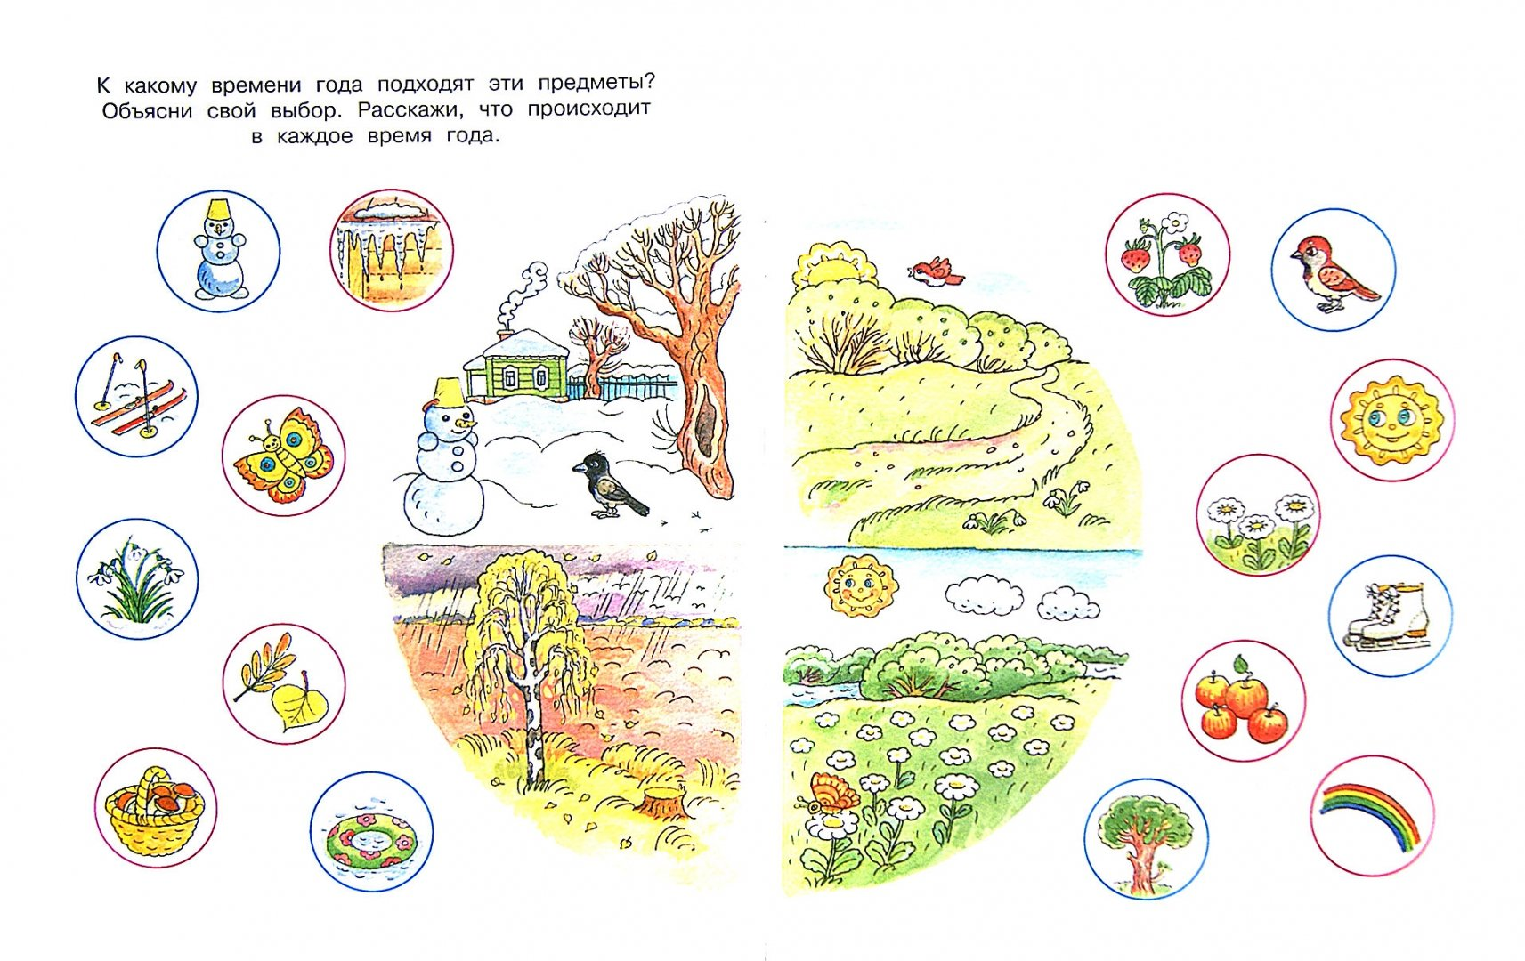Примеры иллюстраций для анализа и обсуждения

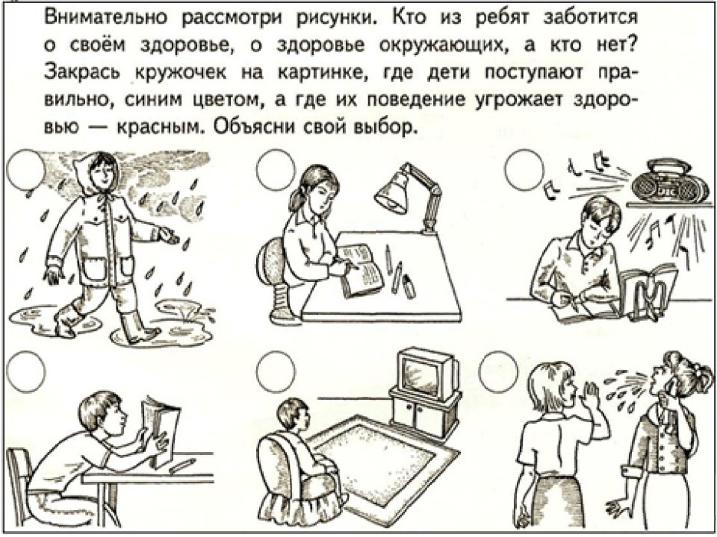

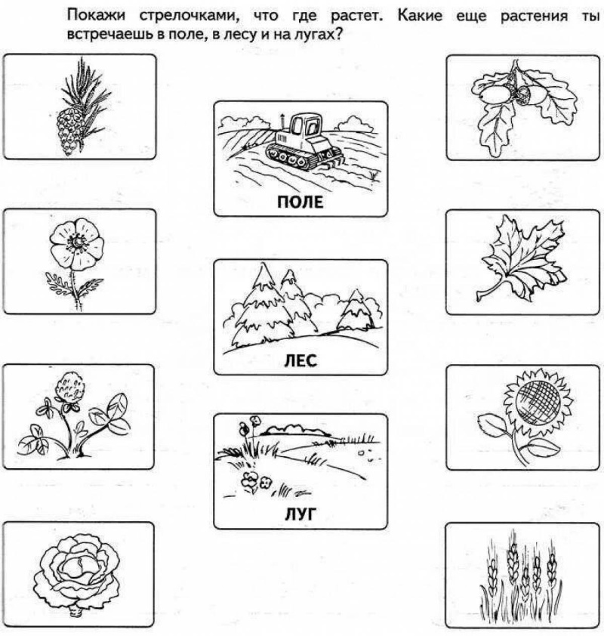

Организационный момент в уроке окружающего мира — это не просто проверка готовности класса, а стартовая площадка для познавательной и исследовательской деятельности. Применение методов, ориентированных на пробуждение интереса и постановку исследовательской задачи, создаёт атмосферу сотрудничества, ожидания открытия и способствует формированию учебно-исследовательских навыков. [8], [19]  
  
**1.2. Актуализация знаний — выявление проблемной ситуации**

Этап актуализации знаний — это не просто напоминание ранее изученного, а целенаправленное создание условий для возникновения у учащихся познавательного затруднения. Через специально подобранные методы учитель помогает детям «открыть» пробел в знаниях, который побуждает к исследованию и поиску новых решений. [11]

*Цель этапа*- вспомнить и систематизировать имеющиеся знания и представления; выявить противоречие или неизвестный факт, провоцирующий познавательный интерес; мотивировать учащихся к активной исследовательской деятельности. [12], [21]

**Методы актуализации знаний и выявления проблемной ситуации**

1. Ментальная ловушка

Учитель специально допускает логическую ошибку или предлагает некорректное утверждение. Задача учащихся — обнаружить неточность и объяснить, почему это неверно. Это провоцирует дискуссию и формирует у детей навыки анализа и проверки информации.

*Примеры:*

*«Все деревья зимой цветут»* — правда ли это?

*«Растения дышат, как и люди, через листья.»*

*«Все животные, живущие в воде, имеют жабры.»*

*«Деревья растут быстрее в тени.»*

2. Мозаика знаний

Детям раздаются фрагменты информации (факты, картинки, термины), которые нужно сопоставить и выстроить логическую цепочку. После объединения возникает вопрос: «Что здесь не хватает?» — что и становится отправной точкой исследования. [14]

Пример 1: Жизнь растений

**Фрагменты:**

* Фото или изображение семени
* Укоренённое растение (например, молодое растение)
* Цветущий цветок
* Плоды или семена

**Задача:**

Соедините эти фрагменты в логическую последовательность роста растения.  
**Вопрос:**  
Что здесь не хватает, чтобы завершить картину жизни растения?

**Ответ:**  
Может не хватать процесса прорастания семени или этапа появления листьев.

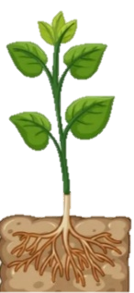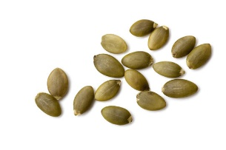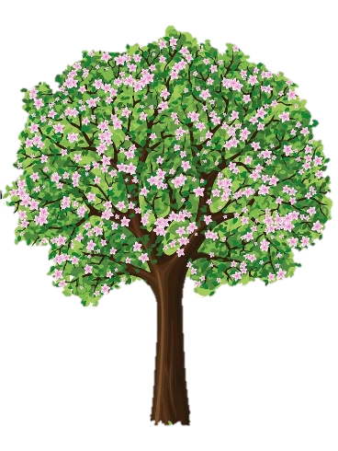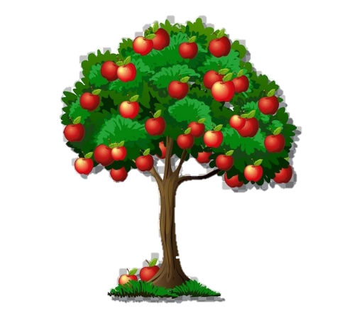

Пример 2: Цикл воды

**Фрагменты:**

* Облако в небе
* Дождь или капли воды
* Озеро или река
* Испарение воды с поверхности воды или растений

**Задача:**  
Соедините эти части цикла воды в правильную последовательность.  
**Вопрос:**  
Что нужно добавить или уточнить, чтобы цепочка стала полной?

Какой этап закрыт белым кругом?

**Ответ:**  
Можно добавить этап испарения или капли воды, чтобы показать полный цикл.

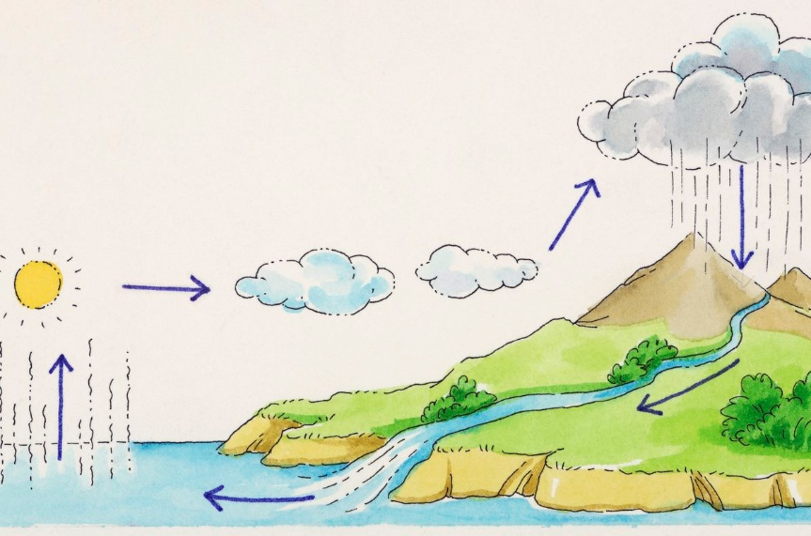

3. «Знаю – Хочу узнать – Узнал» (таблица ZХУ)

Методика включает заполнение таблицы из трёх колонок:

Что я уже знаю?

Что хочу узнать?

Что узнал?

Применяется в начале, середине и конце урока, чтобы отследить динамику познания и стимулировать формулирование исследовательских вопросов. [13]

*Пример:*

|  |  |  |
| --- | --- | --- |
| **Что я уже знаю?** | **Что хочу узнать?** | **Что узнал?** |
| Я знаю, что растения растут и цветут. | Хотел бы узнать, как растения получают питание. | Я узнал, что растения поглощают воду и солнечный свет, чтобы расти и развиваться. |

4. Интерактивный калейдоскоп

Детям демонстрируются быстро сменяющиеся изображения, фразы или звуки, связанные с темой урока. После этого учащиеся определяют общую тему, выделяют известное и неизвестное, что вызывает желание разобраться глубже.

*Примеры:*

**Тема**: Животные

**Изображения и звуки:**

* Лев (звуки рычания)
* Птица (пение)
* Рыба (плеск воды)
* Собака (лай)
* Кошка (мяуканье)

**Обсуждение:**

* Что объединяет эти картинки и звуки?
* Какая тема у них общая
* Что я уже знаю о животных?
* Что хочу узнать об их среде обитания или особенностях?

2. **Тема**: Природа и погода

**Изображения и звуки:**

* Солнце (яркий свет)
* Облака и дождь
* Гроза и молния
* Ветер, колышущий деревья
* Снежинка
* Листопад
* Звук дождя и грома

**Обсуждение:**

* Что объединяет эти явления?
* Какая тема у них общая?
* Что я знаю о погоде?
* Что интересно узнать о смене сезонов?

5. Творческая провокация

Учитель предлагает нестандартную ситуацию или фантастический сценарий, который невозможно объяснить без новых знаний. [11]

*Примеры:*

* «Почему в городе, где всегда день, перестали работать уличные фонари?» — дети выдвигают версии и начинают исследование.
* «Почему в саду, где растут только яблони, вдруг начали расти апельсины?»  
  Что дети могут придумать*:* Почему меняются растения, что такое климат и почва.
* «Почему на улице, где всегда тепло, вдруг пошёл снег?»  
  Что дети могут исследовать*:* Что такое погода, как меняется сезон, почему бывает снег.

6. Диалог с «ошибочным героем»

Ученикам предлагается вымышленный персонаж, который «заблуждается» по теме. Задача детей — выяснить, где он ошибся, и помочь ему разобраться.

Метод вызывает сочувствие, а также развивает аргументацию. [14]

**Пример 1**: «Герой считает, что все животные — хищники»

**Герой:** «Я думаю, что все животные — хищники. Они всегда охотятся за другими животными или людьми!»

**Ученики:**  
— А что делают травоядные животные?  
— А есть ли животные, которые живут в воде и не охотятся на других?

**Обсуждение:**  
Объяснить, что многие животные — травоядные (коровы, овцы, зайцы), и не все хищники. Также можно рассказать о мирных животных, которые питаются растениями, и о том, как важно разнообразие в животном мире

**Пример 2**: «Герой считает, что вода — это только из реки или озера»

**Герой:** «Я думаю, что воду можно получить только из рек или озер. Вода в море — это не настоящая вода!»

**Ученики:**  
— А разве море — это тоже вода?  
— А как же дождь или вода из-под крана?

**Обсуждение:**  
Объяснить, что вода есть в реках, озерах, морях, и даже в дождевой воде или в воде, которая идет из-под крана. Важно показать, что все эти источники — часть воды на Земле.

**1.3. Постановка учебной задачи — формулирование исследовательского вопроса**

Постановка учебной задачи — это ключевой этап в структуре исследовательской деятельности учащихся. Он начинается с осознания познавательного затруднения, выявленного на этапе актуализации знаний, и завершается формулировкой конкретного исследовательского вопроса, на который учащиеся будут искать ответ в ходе дальнейшей работы. Этот этап формирует у детей умение «видеть проблему», уточнять цель исследования и выдвигать гипотезу.

Особую значимость этот этап приобретает на уроках окружающего мира, где исследовательская деятельность опирается на наблюдение, практический опыт и межпредметные связи (биология, география, экология, техника и др.).

Цели этапа:

1) Сформулировать познавательную проблему на основе выявленного противоречия или дефицита знаний.

2) Сконцентрировать внимание учащихся на исследовательском вопросе.

3) Подготовить почву для самостоятельной или групповой деятельности.  
4) Развить навыки постановки цели, планирования и предвидения результата. [15]

**Методические приемы и инструменты**

1. Подведение к проблеме через наводящие вопросы

Учитель задаёт серию открытых вопросов, которые логически ведут к возникновению исследовательского интереса.

*Пример:*  
«Почему зимой вода в реке не испаряется так, как летом?»  
«Как это можно проверить?»  
«Что мы хотим узнать, чтобы это объяснить?»  
Результатом становится сформулированный вопрос учащихся:  
«От чего зависит скорость испарения воды?»

2. Метод «проблемной ситуации»

Создаётся ситуация, в которой предыдущие знания оказываются недостаточными. Учащиеся приходят к пониманию, что нужен новый способ объяснения или анализа.

*Пример:* фотография растения, которое не вянет без воды несколько недель.  
Исследовательский вопрос: «Как некоторые растения выживают без воды?»

3. Карта вопросов (question map)  
Используется структурированная таблица или интеллект-карта с шаблонами вопросов:

Кто?  
Что?  
Где?  
Когда?  
Почему?  
Как?  
Это помогает ученикам сформулировать исследовательские вопросы в разных плоскостях: причинной, временной, пространственной и др.

|  |  |  |
| --- | --- | --- |
| **Вопрос** | **Пример вопроса** | **Мой вопрос** |
| Кто? | Кто живёт в нашем лесу? |  |
| Что? | Что происходит с водой зимой? |  |
| Где? | Где растут самые высокие деревья? |  |
| Когда? | Когда распускаются первые цветы? |  |
| Почему? | Почему листья меняют цвет осенью? |  |
| Как? | Как растения выживают без воды? |  |

4. Работа с гипотезой

После формулирования исследовательского вопроса предлагается выдвинуть гипотезу — возможное объяснение явления. Это активизирует мышление и задаёт направление будущей деятельности.

5. Метод «Обратного мышления»

Ученикам предлагается сформулировать не вопрос, а проблему в обратной форме — то, что они не хотят узнать или что кажется неправильным.

*Например*: «Почему растения не могут жить без солнца?»

Далее учитель переводит это в исследовательский вопрос.

6 . Метод «Аналогий»

Использование сравнения с известными явлениями или объектами, чтобы помочь сформулировать исследовательский вопрос.

*Пример:* «Если воздух — это невидимая вода, как мы можем доказать его существование?»  
  
7. Метод «Диалог с ошибкой»

Учитель или ученик высказывает ошибочное мнение или заблуждение по теме, а задача группы — сформулировать вопросы, которые помогут проверить и опровергнуть это утверждение. [14]

**Методы постановки исследовательского вопроса**

|  |  |  |  |
| --- | --- | --- | --- |
| **Метод** | **Описание** | **Пример вопроса** | **Задание для ученика** |
| Наводящие вопросы | Серия вопросов, ведущих к проблеме | «Почему вода зимой не испаряется так, как летом?» | Составь 3 вопроса, чтобы понять тему лучше |
| Проблемная ситуация | Показать ситуацию с «проблемой» | Фото растения, которое не вянет без воды | Опиши, что тебя удивляет на фото |
| Карта вопросов | Вопросы по шаблонам: кто, что, где, когда | Кто живёт в лесу? Когда растут цветы? | Заполни таблицу вопросами о природе |
| Работа с гипотезой | Предположения о причинах явления | Может, растения запасают воду? | Предложи свою гипотезу и объясни почему |
| Обратное мышление | Формулировка отрицательного вопроса | Почему растения не могут жить без солнца? | Сформулируй вопрос наоборот и найди правильный |
| Метод аналогий | Сравнение с известным явлением | Если воздух — это невидимая вода, как доказать это? | Придумай аналогию и вопрос к ней |
| Диалог с ошибкой | Ошибочное утверждение и проверка | «Растения растут без воды» | Найди ошибку и составь вопросы для проверки |

**Задания для практики**

**Задание 1.** Наводящие вопросы  
Учитель задаёт вопросы по теме «Почему река зимой не испаряется так быстро?»  
Запиши 3 своих вопроса, чтобы узнать больше.

**Задание 2**. Проблемная ситуация  
Посмотри на фото растения, которое не вянет без воды несколько недель.  
Что тебя удивляет?  
Сформулируй исследовательский вопрос.

**Задание 3**. Карта вопросов  
Используй таблицу «Карта вопросов» и составь по одному вопросу на каждую категорию.  
  
**Задание 4.** Гипотеза  
Выбери один вопрос и попробуй предположить ответ (гипотезу). Объясни, почему так думаешь

**Психолого-педагогические аспекты**

Формулирование исследовательской задачи способствует:

- развитию рефлексии (ребёнок осознаёт границы своих знаний);

- формированию познавательной инициативы;

- стимулированию внутренней мотивации через личностный смысл проблемы. [7]

*Исследовательский вопрос должен быть*:

1) доступным (соответствующим возрасту и уровню развития учащихся),  
2) значимым (соотносящимся с опытом ребёнка),

3) открытым (предполагающим возможность исследования, а не простого поиска ответа). [4]

Постановка учебной задачи — это «мост» между обнаруженной проблемой и самостоятельным исследованием. Умение формулировать исследовательские вопросы требует систематической тренировки и педагогической поддержки. Именно на этом этапе формируется личная заинтересованность учащегося в изучении темы и активизируется его познавательная активность.

***1.4. Изучение нового материала — методы наблюдения и анализа***

Этап изучения нового материала — центральное звено в логике урока, направленного на развитие учебно-исследовательской деятельности. Именно здесь учащиеся получают возможность активно взаимодействовать с новым содержанием через практические методы: наблюдение, сравнение, анализ, выделение существенных признаков, обобщение. В рамках предмета «Окружающий мир» этот этап особенно важен, поскольку требует включения личного опыта ребёнка, работы с природными объектами, визуальными материалами, схемами, интерактивными моделями. [4]

Цель этапа — не передача готовых знаний, а создание условий для их открытия, чтобы сформировался не репродуктивный, а исследовательский стиль мышления. [7]

**Методы, применяемые на этапе изучения нового материала**

1. Метод наблюдения

Один из базовых методов познания окружающего мира, формирующий у детей умения видеть, выделять главное, делать выводы.

*Включает:*

- Прямое наблюдение (за растениями, животными, природными явлениями в реальном времени);

- Опосредованное наблюдение (через видео, фото, слайды, иллюстрации);  
- Целенаправленное наблюдение (по заранее заданным вопросам);  
- Свободное наблюдение (формирует личностную мотивацию и интерес).

- Наблюдение в природе (например, за формой облаков, насекомыми, ростом растений).  
- Микронаблюдение — с помощью увеличительных приборов (лупа, микроскоп).  
- Фото/видео-наблюдение — работа с подборками природных изменений (сезоны, развитие живых существ).

*Инструмент*: «Дневник наблюдений» с графами: Что наблюдаю? Где? Когда? Что заметил? [22]



|  |  |  |  |
| --- | --- | --- | --- |
| **Что наблюдаю?** | **Где наблюдаю?** | **Когда наблюдаю?** | **Что заметил?** |
| Рост побега | В горшке на подоконнике | 1 мая, утром | Побег стал длиннее на 2 см за день |
| Новые листья | В саду | 10 мая, день | Появились новые молодые листья |
| цветок | В саду | 20 мая, день | Появился яркий цветок, он распустился утром |
| Желтые листья | В саду | 30 мая, вечер | Некоторые листья начали желтеть и сохнуть |

Такой дневник поможет детям наблюдать за развитием растения (или какого-либо другого объекта) , замечать изменения и лучше понимать, как растут и развиваются растения. Можно дополнительно предложить им рисовать заметки или делать фотографии для сравнения.

1. Метод анализа объектов и явлений  
   Позволяет детям понять структуру изучаемого объекта, выявить взаимосвязи. Применяется после наблюдения или в ходе работы с текстом, схемой, моделью.

**Типы анализа**

- Сравнительный анализ (чем похожи и чем отличаются два явления или объекта);

- Компонентный анализ (разложение на части);  
- Функциональный анализ (что и зачем делает каждый элемент объекта);  
- Причинно-следственный анализ (выяснение «почему это происходит»).

*Пример задания:*  
Рассмотри два листа: клёна и дуба. Чем они отличаются? Как думаешь, зачем им такая форма?  
*Цель:* развитие умения выделять признаки и задаваться исследовательским вопросом. [15]

**Организация этапа на уроке**

1. Создание мотивационной ситуации  
Педагог предлагает объект для наблюдения или анализа, вызывающий интерес (живое растение, необычная фотография, предмет из природы).

2. Формулировка целей наблюдения/анализа  
Вместе с детьми определяется, что именно они будут наблюдать или анализировать и зачем.

3. Выполнение задания  
Учащиеся работают индивидуально или в группах, фиксируя результаты в таблицах, рисунках, схемах, тетрадях исследователя.

4. Первичное осмысление и обобщение  
На основе наблюдений и анализа дети делают первые выводы, формулируют гипотезы, обсуждают полученные результаты.

5. Рефлексия  
Учащиеся оценивают свою работу: «Что я заметил?», «Что стало для меня новым?», «Какие вопросы у меня появились?»

**Приёмы и инструменты**

* Таблица наблюдений
* Сравнительные диаграммы
* Работа с лупой, микроскопом, коллекциями
* Карты признаков и функций

|  |  |  |
| --- | --- | --- |
| **Объект** | **Признаки** | **Функции** |
| Дерево | Высокое, ствол, листья, корни | Производит кислород, даёт тень, пища |
| Цветок | Яркие лепестки, аромат, нектар | Привлекает насекомых для опыления |
| Корень | Находится в земле, ветвится | Поглощает воду и питательные вещества |

|  |  |  |
| --- | --- | --- |
| **Объект** | **Признаки** | **Функции** |
| Рыба | Плавники, чешуя, жабры | Плавает, дышит под водой |
| Птица | Крылья, перья, клюв | Летает, откладывает яйца |
| Медведь | Шерсть, когти, сильные лапы | Защита, ловит добычу, утепление |

|  |  |  |
| --- | --- | --- |
| **Часть тела** | **Признаки** | **Функции** |
| Глаза | Парные, цветные радужки | Видеть |
| Руки | С пальцами, подвижные | Брать, держать, писать |
| Ноги | Длинные, с коленями | Ходить, бегать |

***Как использовать:***  
- Распечатывать такие таблицы или карточки.  
- Использовать их в виде плакатов.  
- Предлагать детям самостоятельно заполнять таблицы: сначала по образцу, затем самостоятельно.  
- Играть в игру «Угадай по признакам» — один ребёнок описывает объект, другие угадывают

* «Дневник наблюдений»
* Иллюстративные серии (до и после, причины и следствия)

**Роль педагога**

Учитель не сообщает факты, а направляет внимание учащихся, обучает формулировать исследовательские вопросы, уточнять наблюдаемые признаки, задавать уточняющие вопросы, вести записи. Он создаёт условия для самостоятельной интеллектуальной работы.

3. Аналитическое моделирование

Учащиеся рассматривают готовую модель (например, круговорот воды) и разбираются, как она устроена и работает. Затем пробуют создать свою — простую схему или макет.

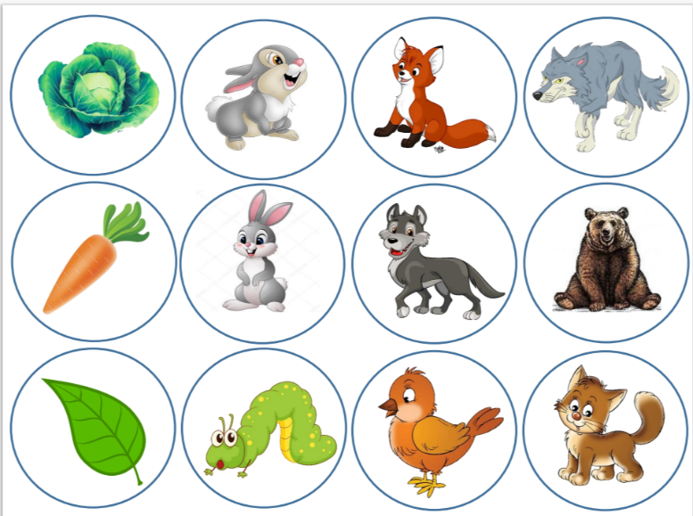*Задание:* Собери модель "Цепочка питания" из картинок животных и растений.

4. Метод "Исследовательский ларец"

Учителю нужен короб/папка/ларец с предметами (перо, шишка, ракушка, необычный камень). Дети получают объект и выдвигают версии: что это, откуда, как используется?

*Цель*: развивать гипотезы, классифицировать признаки.

5. Метод «Одного взгляда»

Детям показывается объект (фото, реальный предмет) всего на 5 секунд. Затем они по памяти описывают, что увидели. Повтор наблюдения открывает новые детали.

*Цель:* формирование внимательности, умения фиксировать детали.  
  
6. Метод «Экспертной группы»

Класс делится на команды. Каждая получает разный объект (лист, насекомое, минерал). Группа наблюдает, описывает и готовит мини-презентацию: «Мы эксперты по…»

*Развивает:* научную речь, аргументацию, групповое сотрудничество.  
  
7. Метод «Сравнительного набора»

Учащимся дают 2–3 объекта для сопоставления (например, шишка сосны и ели, листья клёна и берёзы). Они работают с таблицей признаков: Форма, цвет, размер, текстура, запах и т.д.

8. Метод «Фото-пазл»

Изображение объекта (растения, животного, природного явления) разрезается на фрагменты. Каждый ребёнок получает часть и описывает её. Затем собирают «картинку» и формулируют, что изучают. [17]

Применение методов наблюдения и анализа при изучении нового материала позволяет не просто передать знания, но сформировать у детей умения исследовать, размышлять, делать обоснованные выводы. Это ключевой шаг в развитии учебно-исследовательской деятельности на уроках окружающего мира, обеспечивающий личностный смысл учения и устойчивый интерес к природе и окружающей действительности.

Методы наблюдения и анализа позволяют детям не просто узнавать новое, но открывать его для себя. Эти методики способствуют формированию познавательной активности, навыков самостоятельной работы, критического мышления и умения строить простые научные рассуждения.

***1.5. Практическая исследовательская работа — сбор и обработка данных***

Практическая исследовательская работа — это неотъемлемый этап учебного исследования, который пробуждает у детей живой интерес к познанию мира, развивает наблюдательность, любознательность, аналитическое мышление. На этом этапе ученики не только получают данные из реального мира, но и учатся делать на их основе обоснованные выводы. [18]

Цели этапа:

- развивать умения ставить цели наблюдений и экспериментов;

- формировать навыки фиксирования и анализа данных;

- учить использовать разнообразные методы исследования, адекватные возрасту и теме.

**Методы**

1. Наблюдение по плану

Дети учатся составлять план наблюдения: где, когда, что и как будут наблюдать. Это может быть краткосрочное или длительное наблюдение.

*Пример задания:*

«Понаблюдай за участком школьного двора в течение недели. Отметь, какие птицы прилетают, в какое время, чем заняты. Составь таблицу с днями недели, временем суток и видами птиц.»

*Результат:* таблица + краткий вывод (например, «чаще всего птицы прилетают утром»).

2. Фенологические наблюдения

Изучение сезонных изменений в природе.

*Пример задания:*

«Отслеживай в течение месяца, как изменяется листва на деревьях во дворе. Записывай дату, погоду, цвет листьев, появление опавших листьев.»

*Развитие навыков:* длительное наблюдение, умение фиксировать мелкие

изменения, сопоставление данных.

3. Мини-эксперимент

Простой опыт с контролем условий и фиксированием результата.

*Пример задания:*

«Выясни, в какой воде быстрее растворяется сахар: в горячей, тёплой или холодной. Отмерь одинаковое количество воды, добавь по ложке сахара, засек время. Сравни результаты.»

4. Картирование

Метод составления простых карт, схем и планов.

*Пример задания:*

«Составь карту маршрута “От школы до дома”. Отметь опасные участки дороги, пешеходные переходы, интересные объекты.»

*Навыки:* пространственное мышление, логика, визуализация информации.  
  
6. «Полевые» исследования  
Исследования вне класса — во дворе, на экскурсии, в парке.  
*Пример задания:*«Проведи “учёт” растений на клумбе около школы. Подсчитай количество разных видов, сфотографируй их. Составь описание и представь в виде каталога.»  
После получения информации дети должны:

1) систематизировать данные (таблицы, списки, графики);

2) проанализировать: найти закономерности, отклонения, сравнить;

3) сформулировать вывод: подтвердились ли гипотезы, что нового узнали.

Важно обучать даже младших школьников простым способам обработки: построение столбчатых и круговых диаграмм, сравнение данных «до и после», ранжирование по частоте и др.

*З***адания для систематизации**

1.Создание альбома наблюдений:

«Сделай 5 наблюдений за погодой утром. Зарисуй небо, отметь температуру, ветер, осадки. Представь как мини-альбом.»

|  |  |  |  |  |
| --- | --- | --- | --- | --- |
| **День** | **Небо** | **Температура** | **Ветер** | **Осадки** |
| День 1 | ☀️ Ясное небо | +18°C | Слабый ветер | Осадков нет |
| День 2 | 🌤 Переменная облачность | +17°C | Лёгкий ветер | Осадков нет |
| День 3 | ☁️ Пасмурно | +15°C | Умеренный ветер | Морось |
| День 4 | 🌧 Облачно с дождём | +14°C | Сильный ветер | Дождь |
| День 5 | ⛅ Ясно с облаками | +16°C | Слабый ветер | Осадков нет |

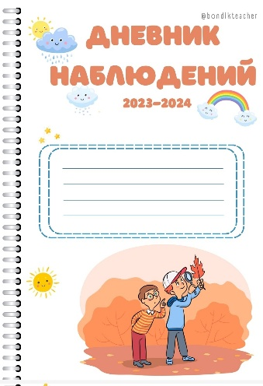

2. Сравнительная таблица

«Сравни два растения (например, кактус и фасоль) по следующим критериям: форма листьев, рост, потребность в воде. [1]

|  |  |  |
| --- | --- | --- |
| Критерий | 🌵 Кактус | 🌱 Фасоль |
| Форма листьев | У большинства листьев нет, заменены колючками | Широкие, зелёные, с жилками |
| Рост | Медленный | Быстрый, может виться и расти вверх |
| Потребность в воде | Очень низкая, может долго обходиться без полива | Высокая, требует регулярного полива |

***1.6. Обсуждение и обобщение — формулирование выводов***

Этап обсуждения и обобщения завершает учебно-исследовательскую деятельность, придавая ей логическую завершённость. Именно на этом этапе учащиеся учатся переходить от сбора данных к их осмыслению, выявлению закономерностей и формулированию значимых выводов. Это важнейший момент, в котором происходит превращение наблюдения в знание, а опыта — в осознанное понимание. [18]

Формулирование вывода — не просто подведение итога, а навык, развивающий аналитическое, критическое мышление и культуру речевого высказывания.  
  
***Задачи этапа:***

1) научить детей анализировать собранные данные;

2) развивать умения видеть причинно-следственные связи;

3) формировать способность делать обоснованные выводы;

4) развивать речевые навыки, аргументацию, умение обсуждать и слушать;

5) формировать уважительное отношение к мнению других участников исследования. [9]

**Организация этапа в начальной школе**

1. Коллективное обсуждение:

После завершения наблюдений или экспериментов учитель организует обсуждение в классе. Учащиеся представляют свои данные, высказывают мнения, отвечают на вопросы. Желательно, чтобы это происходило в форме круглого стола или исследовательской конференции.

2. Визуализация результатов:

Использование таблиц, диаграмм, рисунков, схем помогает детям «увидеть» структуру собранной информации. Это облегчает обобщение и делает процесс анализа более доступным.

3. Постановка вопросов:

Учитель направляет внимание учащихся на анализ, задавая уточняющие и

наводящие вопросы:

- Что вы заметили?

- Какие изменения происходили?

- Есть ли повторяющиеся элементы?

- Почему, по вашему мнению, получился такой результат?

4. Формулирование вывода:

Учащиеся учатся делать вывод в форме законченного предложения, отвечающего на исследовательский вопрос.

*Важно,* чтобы вывод:  
- был кратким, но содержательным;  
- соответствовал фактическим данным;  
- отражал новую информацию, полученную в ходе исследования.

**Примеры заданий и приёмов**

1. Метод «Доскажи фразу»  
Шаблон: «Я узнал(а), что… потому что…»  
Пример: «Я узнал, что фасоль прорастает быстрее в тёплом месте, потому что при высокой температуре процессы происходят быстрее.»

2. «Лестница рассуждений»:   
- Что ты наблюдал?  
- Какие данные ты получил?  
- Что они означают?  
- К какому выводу ты пришёл? [10]

3. Групповая формулировка вывода:

Дети работают в парах или малых группах и вместе составляют общий вывод, затем представляют его классу.

4. Вывод через инфографику:

Учащиеся представляют свои выводы с помощью диаграмм, схем или рисунков (например, круговая диаграмма «Кто сколько воды тратит в день»).

5. Метод «Три вывода»

После завершения исследования ученик формулирует три разных вывода:

один — по наблюдаемым фактам (что он заметил),

второй — по предполагаемой причине (почему это произошло),

третий — личный (что это значит для него, какие идеи возникли).

*Пример:*Исследование прорастания семян:

«Фасоль начала расти на 2-й день после посадки.»

«Она проросла быстрее, потому что я держал банку в тёплом месте.»  
«Теперь я знаю, как ухаживать за растениями, и хочу вырастить больше.»

*Цель:* Развитие умения мыслить многослойно: факт – объяснение – личная ценность.  
  
6. Метод «Детектив»

Представить анализ данных как «расследование».

Ученик — «исследователь-детектив», которому нужно выяснить, что случилось и почему. Используются собранные доказательства — фотографии, таблицы, схемы.

*Пример:*После полевого исследования клумбы:

- Что здесь произошло за неделю?

- Какие растения «пропали» и почему?

- Кто мог быть «виновником» (жара, вредители, дети)?

- Какие улики подтверждают версию?

*Цель:* Превращение научного анализа в игровое, но логичное рассуждение.  
  
7. Метод «Если… то…

Ученики формулируют вывод в форме причинно-следственной связи.  
*Пример:*«Если воду не поливать, то растение засохнет.»

«Если сахар опустить в холодную воду, то он будет растворяться дольше.»  
  
8. Метод «Облако выводов»

На доске (или на листе) создаётся «облако» из коротких выводов всех учеников. Затем совместно группируются выводы по темам, обобщаются и выделяется главный.

*Пример:*После исследования погоды — выводы:

«Утром всегда холоднее.»

«После дождя часто появляется радуга.»

«Солнце греет сильнее в полдень.»

*Цель:* Учить детей видеть закономерности в массовых наблюдениях и работать с коллективной информацией.

**Ошибки, которые важно преодолевать**

1. Пересказ хода исследования вместо вывода;  
2. Слишком общие фразы («Было интересно», «Я всё понял»);  
3. Вывод, не соответствующий фактам;

Роль учителя- быть модератором обсуждения; задавать наводящие и уточняющие вопросы; побуждать к самостоятельным рассуждениям;

подчеркивать ценность каждого мнения; учить аргументации и формулировке мыслей. [1]

Этап обобщения и формулирования выводов завершает исследовательский цикл и имеет важное значение в формировании у младших школьников навыков анализа, рефлексии и научного мышления. Систематическая работа на этом этапе способствует не только развитию исследовательских умений, но и формированию личной позиции ребёнка как юного исследователя.

***1.7. Рефлексия — оценка результатов и самоанализ***

Этап рефлексии завершает учебно-исследовательскую деятельность и играет ключевую роль в формировании осознанного отношения к обучению. Именно на этом этапе учащиеся осмысливают свои действия, оценивают достигнутые результаты, анализируют трудности и осознают личностный рост. Рефлексия помогает закрепить приобретённые знания и навыки, а также планировать дальнейшее развитие.

*Рефлексия способствует:*

- развитию критического мышления и навыков самооценки;

- осознанию логики собственной исследовательской деятельности;

- формированию метапредметных результатов

*Задачи этапа рефлексии:*

1. Научить детей осознавать свои действия и их результат.  
2. Развивать способность к самоанализу и формулировке выводов о собственном опыте.  
3. Сформировать умение оценивать вклад в общее дело (в случае групповой работы).  
4. Поддерживать мотивацию к дальнейшему исследованию окружающего мира. [9]

**Формы и методы организации рефлексии**

1. Метод «Лесенка успеха»   
Ребёнку предлагается «подняться» по лесенке, обозначающей уровень достижения. Ступени можно подписать:  
1 — «Я только начал»,  
2 — «Я старался»,  
3 — «Я почти всё понял»,  
4 — «Я справился»,  
5 — «Я могу научить другого».  
После завершения проекта ученики выбирают свою ступень и объясняют, почему оказались именно там.   
*Развиваем:* самооценку, честность, рефлексию процесса.  
  
2. Метод «Светофор»   
Детям раздаются карточки трёх цветов:  
зелёная — «всё получилось»;  
жёлтая — «было трудно, но я справился»;  
красная — «мне нужна помощь».  
После завершения работы учащиеся поднимают карточку и (по желанию) комментируют выбор.  
*Развиваем:* эмоциональную и учебную рефлексию.  
  
3. Метод «Плюс — Минус — Интересно»   
Заполнение таблицы:  
 + Плюс: Что получилось?  
 - Минус: Что было трудно?  
 ! Интересно: Что удивило или понравилось?  
Один из универсальных способов обсуждения исследовательского опыта.

*Развиваем*: аналитическое мышление и структурирование опыта. [10]

4. Метод «Я научился… Я понял… Я бы хотел…»

Предложить детям устно или письменно закончить фразы:

«Я научился...»

«Я понял...»

«Я бы хотел узнать ещё...»

*Пример:*«Я научился измерять рост растений. Я понял, что рост зависит от солнца. Я бы

хотел попробовать вырастить другой цветок»

*Развиваем:* речевую рефлексию, навыки планирования.

5. Метод «Оцени свою работу» (смайлики / баллы / шкалы)

Использование наглядной шкалы с изображениями (смайлики, термометры,

шкалы) для быстрой самооценки:

«Как ты оцениваешь свои старания?»

«Как ты оцениваешь результат?»

«Насколько тебе было интересно?»

*Развиваем:* эмоциональную вовлечённость и осознанность. [18]

**Роль учителя в рефлексии**

Учитель должен выступать не судьёй, а внимательным слушателем и наставником:  
- задавать уточняющие вопросы;  
- создавать атмосферу поддержки и доверия;  
- поощрять честные высказывания;  
- подсказывать пути улучшения, не навязывая готовых решений. [10]

**Ошибки, которых следует избегать**

- Оценка личности вместо процесса: важно говорить не «ты плохо работал», а «что помешало тебе сделать лучше?»

- Формальная рефлексия: если рефлексия проводится просто «для галочки», дети теряют интерес.

- Сравнение между детьми: лучше акцентироваться на индивидуальном росте каждого.

Рефлексия — важнейший этап, который превращает исследование из набора действий в осознанный опыт. Систематическое использование методов самоанализа формирует у детей критичность, самоконтроль и готовность к обучению на протяжении всей жизни. Именно в рефлексии формируется связующее звено между знанием и личным опытом ученика. [9]

**Инструменты рефлексии**

|  |  |  |  |  |
| --- | --- | --- | --- | --- |
| **№** | **Название метода** | **Цель** | **Формат/Инструмент** | **Пример использования** |
| 1 | «Лесенка успеха» | Самооценка достижения цели | Иллюстрация с 5 ступенями | Ученик ставит себя на ступень: «Я могу научить другого», и объясняет почему. |
| 2 | «Светофор» | Эмоциональная и процессуальная оценка | Карточки: красная, жёлтая, зелёная | Ученики поднимают зелёную, если всё удалось, и дают комментарий. |
| 3 | «Плюс – Минус – Интересно» | Осмысление опыта, выделение положительного и трудного | Таблица из 3 столбцов | +: узнал про фотосинтез, –: трудно было считать миллиметры, !: фасоль выросла быстро. |
| 4 | «Рефлексивный рисунок» | Осмысление через образ | Лист бумаги, цветные карандаши | Нарисуй себя в момент исследования и подпиши: что было легко, трудно, интересно. |
| 5 | «Я научился… Я понял…» | Формулирование результатов обучения | Карточка-фраза или устный рассказ | «Я научился строить диаграммы, понял, что данные можно сравнивать визуально.» |
| 7 | «Оцени свою работу» | Простой способ самооценки | Смайлики, шкалы, шкала термометра | «Покажи, насколько ты доволен своей работой — от 1 до 5.» |
| 8 | «Рефлексивное облако» | Сбор коллективных впечатлений и выводов | Лист ватмана / онлайн-доска | Дети пишут на стикерах: что нового узнали, чем гордятся. |
| 9 | «Если бы… то бы…» | Установление причинно-следственных связей | Конструктор фраз | «Если бы я измерял точнее, то вывод был бы надёжнее.» |

**Практические рекомендации по организации исследовательской деятельности**



*1. Создание благоприятной исследовательской среды и мотивация учеников*

Очень важно сформировать у детей ощущение безопасности и доверия, чтобы они не боялись выражать свои мысли, задавать вопросы и допускать ошибки. Создайте в классе атмосферу поддержки и поощрения любознательности. Используйте игровые элементы, рассказы и примеры из жизни, чтобы вызвать интерес к исследовательской деятельности. Регулярно напоминайте, что любые результаты — это опыт, а ошибки — естественная часть обучения.

*2. Развитие навыков постановки вопросов и формулирования гипотез*

Начинайте с простых наблюдений, которые дети могут сделать самостоятельно или под вашим руководством. Помогайте детям научиться замечать необычное и задавать вопросы: «Почему листья меняют цвет?», «Что будет, если поставить растение в темное место?». Объясняйте, что гипотеза — это предположение, которое можно проверить. Для закрепления навыков формулируйте гипотезы вместе с детьми в виде простых предложений.

*3. Использование разнообразных методов исследования, адаптированных под возраст*

Включайте в учебный процесс следующие методы:

*Наблюдение* — систематическое и целенаправленное (по плану, с фиксированием результатов);

*Эксперимент* — с контролем условий и анализом результатов;

*Сравнение* — объектов, явлений, признаков;

*Измерение* — длины, массы, времени;

*Картирование* — создание простых схем и планов;

*Фиксация данных* — в виде таблиц, рисунков, дневников.

Эти методы помогут разнообразить занятия и позволят каждому ребенку найти

свой способ познания.

*4. Планирование исследований с учетом длительности и сложности*

Сочетайте короткие, динамичные исследования (например, опыт с растворением сахара в разной воде) с длительными наблюдениями (фенологические наблюдения за изменениями в природе в течение месяца). Это помогает удерживать интерес и учит видеть изменения во времени. Планируйте этапы работы так, чтобы дети могли оценить промежуточные результаты и скорректировать действия.

*5. Формирование навыков систематической фиксации и обработки данных*

Учите детей вести записи с использованием разных форм:

* Таблицы и списки для учета и сравнения;
* Рисунки и схемы для визуализации;
* Фотографии для документирования изменений;
* Дневники наблюдений с ежедневными заметками.

Объясняйте, как данные помогают понять исследуемое явление. Вводите простейшие приемы обработки, такие как подсчет количества, ранжирование по частоте, построение диаграмм.

*6. Сопровождение и поддержка на всех этапах учебного исследования*

Роль учителя — направлять, а не выполнять работу за детей. Поддерживайте учеников, задавая вопросы, стимулирующие мышление: «Что ты заметил?», «Почему так произошло?», «Что можно проверить дальше?». Помогайте планировать шаги, но оставляйте пространство для самостоятельности. Обращайте внимание на процесс, а не только на результат.

*7. Организация коллективного обсуждения и обобщения результатов*

После завершения этапа сбора данных и экспериментов проводите обсуждение в группе. Позвольте каждому ребенку рассказать о своих наблюдениях и выводах. Учите детей слушать друг друга, задавать вопросы и уточнять. Формулируйте с классом обобщающие выводы и выявляйте закономерности. Это развивает коммуникативные навыки и критическое мышление.

*8. Включение этапа рефлексии — анализа и самооценки*

Регулярно практикуйте с детьми простые методы самоанализа, которые помогают осознать личный вклад и результаты:

* «Лесенка успеха», где каждый оценивает собственные достижения;
* «Светофор» для выражения эмоционального отношения к работе;
* Заполнение таблиц «Плюс – Минус – Интересно»;
* Рефлексивные рисунки и рассказы о своем опыте.

Рефлексия помогает детям учиться видеть свои сильные стороны, понимать трудности и строить планы на будущее.

*9. Интеграция учебно-исследовательской деятельности с жизненным опытом и другими предметами*

Старайтесь выбирать темы, близкие и понятные детям, которые имеют связь с их повседневной жизнью. Привлекайте межпредметные связи: математику (измерения, работа с таблицами), литературу (описания, рассказы), искусство (рисунки, схемы). Это повышает мотивацию и делает обучение более целостным.

*10. Создание условий для индивидуального и коллективного творчества и инициативы*

Позволяйте детям выбирать темы для исследований или варианты заданий, стимулируйте самостоятельный поиск информации. В группах распределяйте роли — наблюдатель, записывающий, выступающий с отчетом — чтобы дети учились сотрудничеству и ответственности. Поощряйте оригинальные идеи и находки.

*11. Использование современных средств и технологий*

По возможности применяйте фото- и видеосъемку для фиксации наблюдений, интерактивные доски для обсуждения результатов, простые компьютерные программы для построения диаграмм и таблиц. Это делает процесс исследования более наглядным и интересным

**Список литературы**

1. Агапов Б. В. Методика обучения окружающему миру в начальной школе. — М. : Просвещение, 2022.  
2. Беляев Б. М. Исследовательская деятельность младших школьников. — СПб. : Лань, 2021.  
3. Беспалько В. П. Педагогика и прогрессивные технологии обучения. — М. : Школа-Пресс, 1995.

4. Вахрушев А. А., Бурский М. М., Пономарёва Н. Н. Окружающий мир: система развивающего обучения. — М. : Вита-Пресс, 2021. <https://files.lbz.ru/authors/nsh/2/met-rek1.pdf>

5. Вербицкий А. А. Активное обучение в высшей школе: контекстный подход. — М. : Высшая школа, 2001. <https://djvu.online/file/wOeIpBn8A4QLj>

6. Вишнякова Е. С. Новые педагогические и информационные технологии в системе образования. — М. : Академия, 2022

7. Занков Л. В. Диагностика и развитие учащихся. — М. : Просвещение, 2020.  
8. Занков Л. В. Изучение окружающего мира в начальной школе. — М. : Просвещение, 2006. <https://files.lbz.ru/authors/zankov/Met_OkrMir_1kl_2015.pdf>

9. Зверева Н. В. Формирование исследовательской компетентности учащихся начальной школы. — М. : Просвещение, 2019.  
10. Калинина Л. В. Окружающий мир: организация проектной и исследовательской деятельности. — Волгоград : Учитель, 2020.  
11. Касаткина А. С. Развитие исследовательской деятельности младших школьников. — СПб. : Питер, 2014.  
12. Кларин М. В. Инновационные модели обучения. — М. : Народное образование, 2020.  
13. Краевский В. В., Скаткин М. Н. Теория обучения. — М. : Просвещение, 2020.  
14. Кудрявцев Т. В. Исследовательские методы в обучении: пособие для учителей. — М. : Просвещение, 2023.  
15. Монахов В. М. Методика организации учебного исследования школьников. — М. : Академкнига/Учебник, 2019.  
16. Пидкасистый П. И., Подымова Л. И. Педагогика: инновационный курс. — М. : Академия, 2010.

17. Полат Е.С. Новые педагогические и информационные технологии в системе образования. — М.: Академия, 2022.  
18. Савенкова Л. А. Проектная и исследовательская деятельность младших школьников. — М. : Вентана-Граф, 2004. <https://skat49.ucoz.ru/shnou/2018-2019/metodika_provedenija_issledov.raboty.pdf>

19. Сластёнин, В. А., Подымова, Л. И. Педагогика: инновационный курс. — М.: Академия, 1997. <https://studfile.net/preview/4017212/>

20 . Смирнов И. А. Основы учебного исследования. — М. : Академкнига/Учебник, 2020.  
21. Тихомирова М. Т. Исследовательская деятельность младших школьников. — СПб. : Питер, 2021.  
22. Черникова И. В. Методика преподавания окружающего мира в начальной школе. — М. : Учитель, 2023.  
23. Чудинова С. Н. Исследовательская деятельность младших школьников на уроках окружающего мира. — М. : Вако, 2017.  
24. Якиманская И. С. Личностно-ориентированное обучение в современной школе. — М. : Академия, 1996. <https://school7mo.ru/wp-content/uploads/2022/06/методические-рекомендации.pdf>